114學年度臺東縣戶外教育及海洋教育中心
執行學校 | 年級 | 學生參與人數 | 教師人數
公館國小 | 3 | 10 人 | 2人
3-3學生海洋體驗課程活動成果報告
ㄧ、計畫名稱：114學年度公館國小綠島面面觀-海海人生
二、活動日期： 2025.11.25
三、活動地點：公館村潮間帶
四、活動流程:
階段 | 項目名稱 | 建議時間 | 教學活動重點 | 準備事項
第一階段：室內課 | 海洋生物知多少 | 40 分鐘 | 1. 生物識別： 透過簡報認識綠島潮間帶代表性生物  2. 生態原理： 講解潮汐變化規律與潮間帶分區特性。  3. 行前宣導： 說明觀察倫理與戶外安全。 | 綠島生物圖鑑
中場休息 | 整備與移動 | 20 分鐘 | 1. 換裝： 檢查是否穿著合適的防滑鞋或膠鞋。 | 防滑鞋、觀察箱
第二階段：戶外課 | 潮間帶奇遇記 | 80 分鐘 | - 實地探索： 由在地導覽員帶領，進入公館潮帶區域。  - 深度解說： 現場尋找生物，解說其偽裝、覓食與防禦行為。  - 互動觀察： 練習利用正確方式觀察潮池中的微小生態。 | 專業導覽老師、急救包、飲用水
第三階段：結語 | 反思與分享 | 20 分鐘 | 1. 心得分享： 邀請學生分享觀察到的驚喜或最喜歡的生物。  2. 環境整理： 確認所有觀察生物已放回原位，巡視現場不留垃圾。
五、活動紀錄：(至少6張，越豐富越好。)
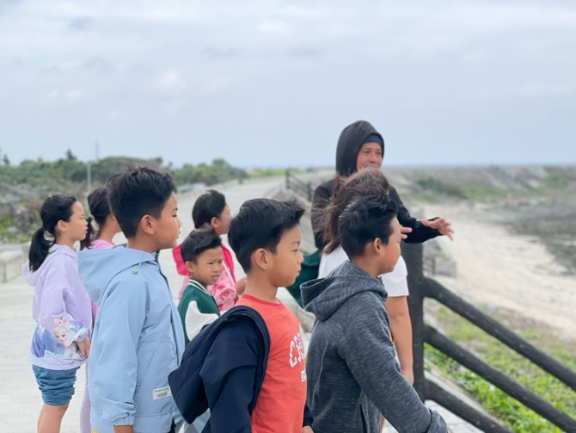 | 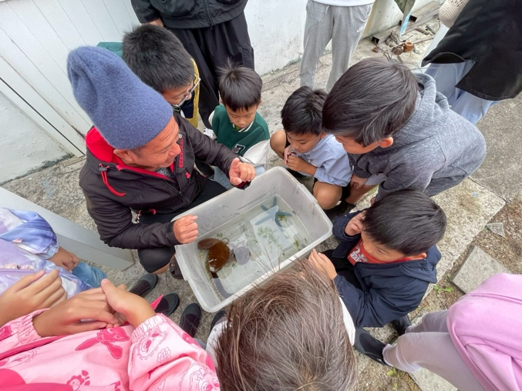
說明：抵達公館潮間帶 | 說明：生物解說
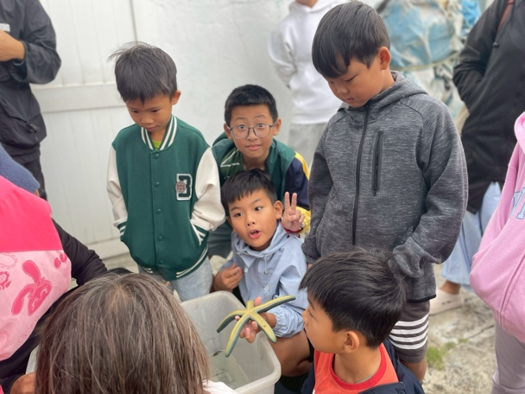 | 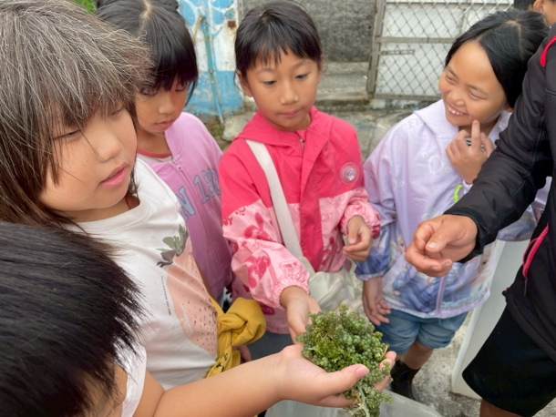
說明：生物觀察 | 說明：海葡萄介紹
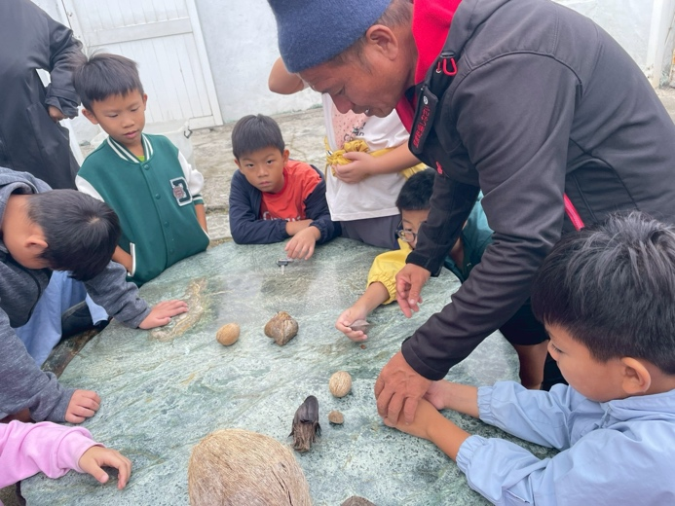 | 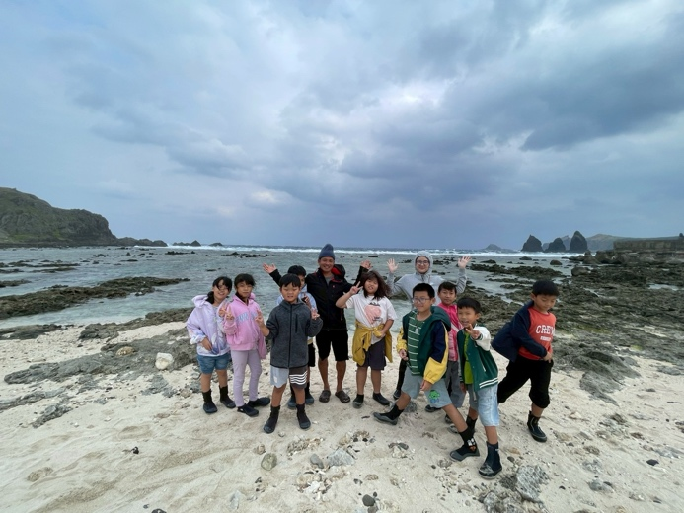
說明：海濱植物種子介紹 | 說明：將生物放回潮間帶並留影

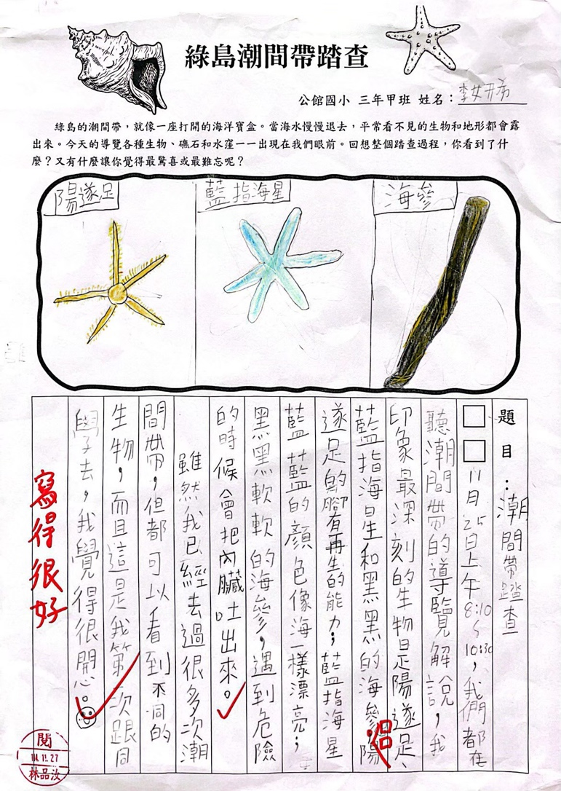
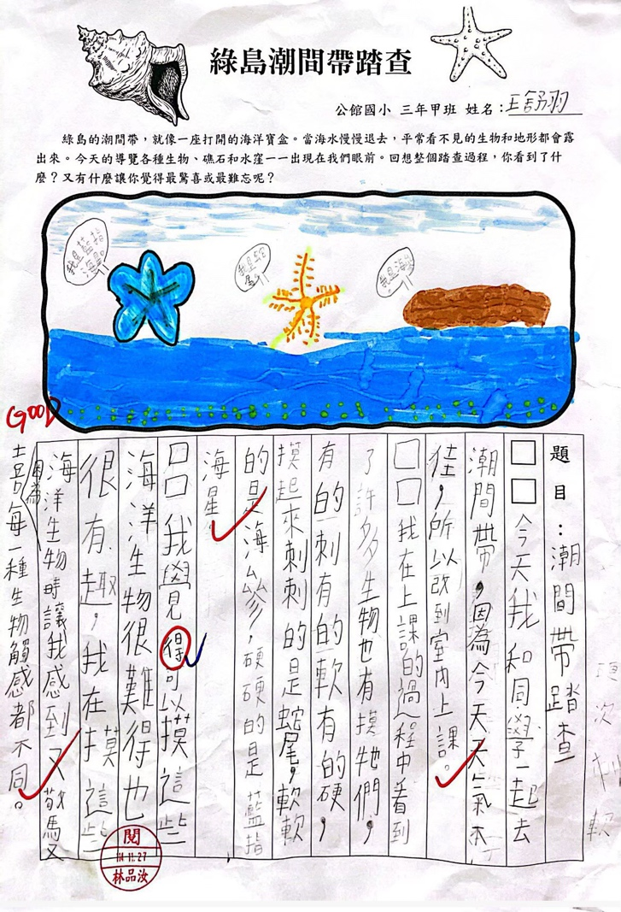
六、學生回饋/成果: (文字記錄學生反應或是學生成果紀錄例如:學習單、小日記)

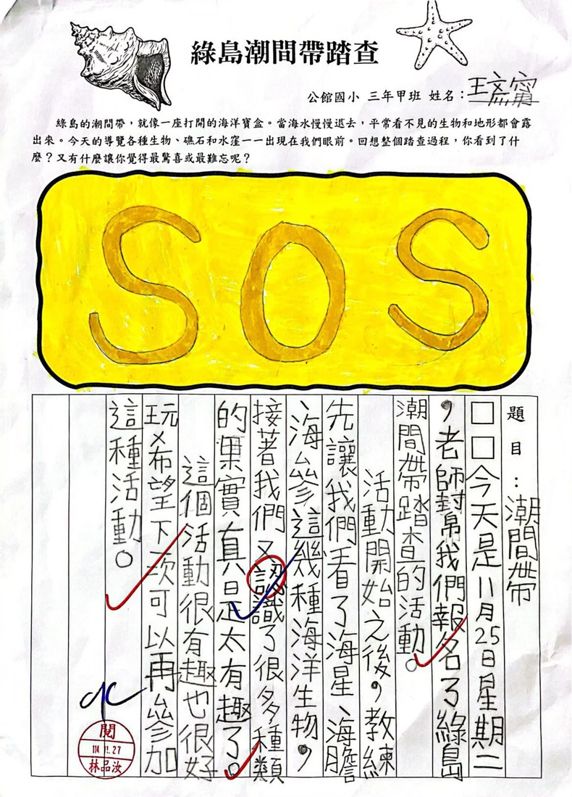
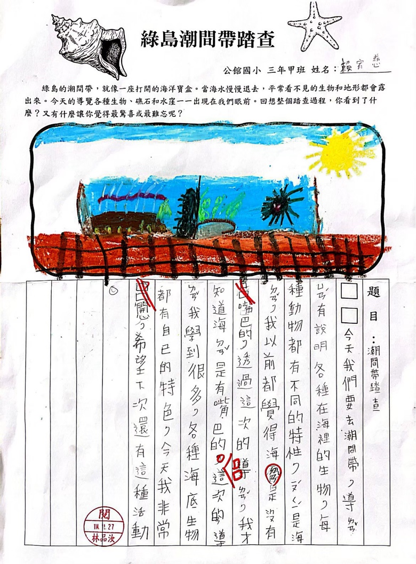

七、教師針對此路線的回饋與建議：
身為公館國小的教師，我常深感這群孩子是幸運的。綠島得天獨厚的地理環境，讓「海洋」不僅是生活中的背景，更是校園牆外的天然圖書館。本次潮間帶導覽課程，正是一次將孩子從生活常識領向生態科學的深度對話。
課程中，孩子們走出教室，踩在故鄉熟悉的礁岩上，透過導覽老師的引導，重新發現那些平日習以為常的石縫中，竟藏著海兔、陽燧足與硨磲貝等豐富生命。我觀察到，當孩子們蹲下身子與生物平視時，那種發自內心的驚奇與專注，是課本文字難以取代的感官學習。
住在這片寶島，孩子們與海洋的連結是與生俱來的，但透過專業解說，他們學會了以更科學、更具同理心的視角去觀察。這不只是一場生物課，更是一次認同土地、實踐生態永續的生命教育。看到公館的孩子能在這片深愛的土地上，長出對自然敬畏的根，這便是海洋教育最美好的模樣。

